Brioche des Rois
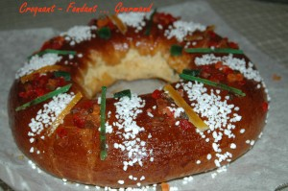 Pour 1 grosse brioche ou 2 petites :
- 2 œufs + 15 g de rhum + 15 g d'eau de fleur d'oranger + lait = 300 g
- 1 càc de sel
- 25 g de levure fraîche ou 2 càc de levure lyophilisée
- 450 g de farine T55 ou T 45
- 2 càc de zeste de citron
- 2 càc de zeste d'orange
- 75 g de sucre en poudre
- 75 g de beurre
- 1 blanc d'œuf légèrement battu pour dorer
- fruits confits en dés - sucre en grains
- Poser la cuve de la MAP sur la balance.
- Mettre les œufs, le rhum, l'eau de fleur d'oranger et ajouter du lait pour obtenir 300 g d'ingrédients.
- Ajouter le sel, la farine, les zestes, le sucre et le beurre mou.
- Faire un puits et ajouter la levure.
- Lancer le programme "pâte" (1h20mn).
- À la fin du programme, sortir la pâte sur le plan de travail fariné.
- On peut à ce moment partager le pâton en 2 pour faire 2 brioches.
- Former un rectangle long et pas très large. Saupoudrer de quelques fruits confits et placer les fèves.
- Rouler pour faire un long boudin.
- Mettre en couronne sur la plaque.
- Couvrir et laisser lever environ 60 mn. La pâte doit bien gonfler.
- Dorer au blanc d'œuf. Parsemer de fruits confits et de sucre en grains.
- Mettre au four préchauffé à 170° (chaleur étuvée pour moi) pendant 35 mn environ (à vérifier).
- Laisser refroidir sur grille avant de déguster.

